Практическая работа №2
Тема: Игнорирование файлов. Сравнение изменений. Удаление и перемещение файлов.
Цель: научиться исключать файлы, которые нет необходимости вести в системе контроля версий. Получить практические навыки сравнения проделанных изменений в файлах.
Ход работы:
- Ознакомился с теоретической частью;
- Выполнил задания практической части;
- Оформил отчет, ответил на вопросы.
Задание 1. Создать папку temp и log в своем репозитории, в папку log добавить 2 файла: ВашеФио.html и some_FIO.tmp.
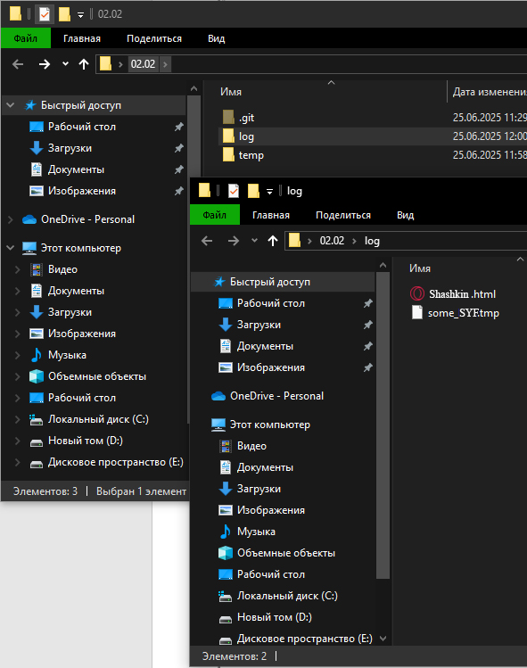
Рисунок 2.1 – Создание папок

Задание 2. Создать файл .gitignore.
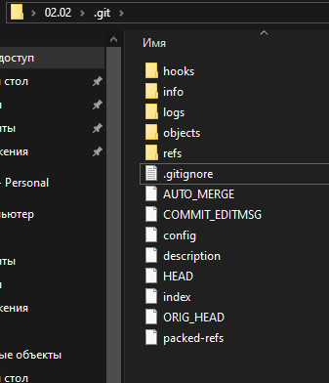
Рисунок 2.2 – Создание .gitgnore

Задание 2. В файл gitignore добавить папку temp и файлы с расширение .tmp из папки log.
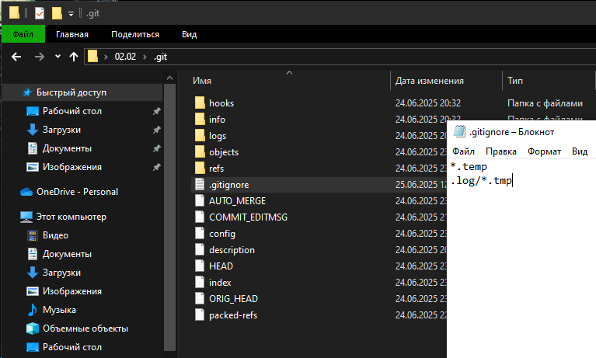
Рисунок 2.3 – Добавление в gitignore

Вывод: научился исключать файлы, которые нет необходимости вести в системе контроля версий. Получить практические навыки сравнения проделанных изменений в файлах.

